108年度第2次機械專業人才認證考試試題組卷
專業等級：中級機械設計工程師
科目：機械製造
考試日期：108年 12月22日 9：00 ~ 10：30 第 1頁，共 頁

- 選擇題35題(佔70%)
( A ) 1. CNC工具機之軸向定義是將平行於最長行程的主要工作台定義為: CNC工具機之軸向定義是將平行於最長行程的主要工作台定義為: (A)X軸 (B)Y軸 (C)Z軸 (D)A軸。

( B ) 2. 關於氧乙炔焊接，下列敘述何者錯誤？(A)氧氣之導管顏色通常為綠色或黑色，乙炔氣則為紅色 (B)氧乙炔焊接使用氧化焰 (C)一般開關氧乙炔之順序為打開時先打開乙炔氣後打開氧氣，關閉時先關乙炔氣後關氧氣 (D)焊接火炬之接頭氧氣為右螺紋，乙炔氣為左螺紋。

( C ) 3. 欲測出材料之斷面縮率宜施行哪一種材料試驗？(A)潛變試驗 (B)衝擊試驗 (C)拉伸試驗 (D)疲勞試驗。

( C ) 4. 下列有關鉗工之敘述，何者錯誤？(A)使用畫針畫線時應使畫針與工件成一角度並沿其方向滑動畫針 (B)鑽孔時應先以尖端成60~90度之中心衝在鑽孔中心處衝孔(C)鏨削加工時，眼睛需注視鏨頭，以免造成危險 (D)使用動扳手時，應以固定爪為受力方向。

( D ) 5. 對於車床工作的敘述，下列何者為非？(A)粗車端面由外向中心車削，精車削由中心向外車削 (B)切斷工作時，車刀之裝置務必使刀尖與工件中心同高，才能切斷工件 (C)所謂1:10之錐度，表示工件沿軸線每1mm，直徑增大或減小0.1mm (D)錐度比係以直徑差與軸線距離計算之，因此車削時車刀尖應比工件中心高。

( B ) 6. 灰鑄鐵之硬度以 (A)洛氏 (B)勃氏 (C)維氏 (D)蕭氏硬度試驗法較為合理。

( A ) 7. 下列有關特殊切削加工的敘述，那一項為正確？(A)雷射束加工常使用固體雷射或氣體雷射，可以加工金屬與非金屬材料 (B)放電加工的成品精度高，大多用在非金屬材料的去除加工 (C)電化學加工使用的模具不會耗損，廣用於非金屬材料的去除加工 (D)超音波加工可以做出異形孔，最適合具延展性的金屬材料的去除加工。

( A ) 8. 放電加工、雷射加工、電子束加工的共通點為何？(A)均應用熱能將材料熔解、蒸發而去除 (B)均在大氣中加工 (C)均以絕緣液隔絕電極與工件 (D)均在真空中加工。

( B ) 9. 機器精密活動組合工件，常須研磨，下列何種作業，工件不需夾持(A)平面磨床 (B)無心磨床 (C)圓柱磨床 (D)工具磨床的小電流。

( B ) 10. 用0~25*0.01mm外分厘卡量測工件，若襯筒刻度在6.5~7之間，套筒刻度在18，則其尺寸為多少mm（A）6.18（B）6.68（C）6.82（D）7.18。。

( D ) 11. 加工現場用塊規檢驗，宜採用何等級塊規 (A)00級 (B)0級 (C)1級 (D)2級。

( B ) 12. 鍛造後以切削加工 (A)清理工件 (B)提高公差可達之範圍 (C)增加產量 (D)提高抗拉強度。

( C ) 13. 使用游標卡尺量測工件孔徑時，同一位置量測應為數次量測值中的（A）平均值 （B）最小值 （C）最大值 （D）中間值。

( C ) 14. 將沃斯田鐵狀態的鋼很快的冷卻至S曲線鼻部以下，Ms點以上之溫度範圍，完成恆溫變態而得到變韌鐵之熱處理操作謂之：(A)麻淬火 (B)麻回火 (C)沃斯回火 (D)淬火。

( A ) 15. 下列四個有關放電加工(EDM)的敘述，那一項是錯誤的？(A) 由於是以電能加工，因此加工速度快，適合大量生產 (B) 放電電極與工件分別連接於直流電源之正負極，產生火花放電，故兩者均必須是良導電體 (C) 屬於非接觸式加工，可以加工較薄的工件(D) 可以獲得良好的加工精度。

( A ) 16. 下列有關非傳統加工製程的敘述 ，那一項為正確? (A)雷射加工分為固體雷射及氣體雷射，可以加工金屬與非金屬材料 (B)放電加工多用在非金屬材料的去除加工(C)電化學加工廣用於非金屬材料的去除加工 (D)超音波加工最適合對延展性的金屬材料進行去除加工。

( C ) 17. 游標卡尺的副尺，取49（mm），等分為50格，其量測精度為(A)0.001 (B)0.01 (C)0.02 (D)0.05（mm）。

( C ) 18. 銑削工作分析下列項目，何種順序為正確：A開動機器，B將刀具移近工件，C裝上端銑刀，D選擇正確轉速與轉向，E進給進刀刻度環歸零 (A)ECDAB (B)DECAB (C)CDABE (D)CDBAE。

( A ) 19. 利用射出柱塞將熔融狀態之塑膠材料擠入成形模內，可高速操作大量生產者為 (A)射出成形 (B)壓出成形 (C)吹製成形 (D)壓力成形。

( C ) 20. 1797年英國人亨利·莫茲利發明了車床，通常用在圓柱型態的工件加工。一般車床配備各種專用刀具，可完成內外圓加工、鑽孔、車螺紋、切斷車槽、端面加工、車外圓、鑽中心孔、車孔，鉸孔、車圓錐、車成形面、滾花、盤繞彈簧等加工程序。有關正確、安全的車床工作之敘述，下列何者正確？(A) 在車床上進行銼削時，操作者應儘量靠近夾頭以握持銼刀(B) 操作人員應穿工作服，並配戴安全眼鏡以及手套(C) 變換轉速前可先微微轉動夾頭，以使齒輪入檔(D) 刀塔夾爪上的方牙螺桿應添加潤滑油，以利螺紋鎖緊。

( B ) 21. 鑽削大孔徑時，先用小鑽頭鑽削導引孔的最主要目的為何？(A)鑽屑排出 (B)減少鑽頭靜點阻力 (C)避免孔徑真圓度不足 (D)孔徑不會有毛邊。

( B ) 22. 以直徑10 mm 的高速鋼鑽頭鑽削鋁合金工件，若適當的鑽削速度為63m/min，宜選用的主軸轉速約為：(A)2500 rpm (B)2000 rpm (C)1500 rpm (D)1000 rpm。

( C ) 23. 產品的微小化是現代許多產品的訴求，而產品微小化所代表的意義就是其組成的零組件尺寸必須微小化。微細加工技術中，LIGA製程常用於下列何種領域製作小零件？(A)半導體製程 (B)奈米科技 (C)微機電系統 (D)逆向工程。

( A ) 24. 下列何者屬於熱塑性塑膠？ (A)壓克力 (B)環氧樹脂 (C)尿素樹脂 (D)酚甲醛樹脂。

( B ) 25. 放電加工廣泛的使用於製作模具，下列四個有關放電加工的敘述，那一項不正確？ (A)放電加工中工具與工件置於直流電源之正負兩極，產生火花放電，故工具與工件皆必須是良導電體。 (B)速度快，適合大量生產。 (C)加工時無切削力，故加工較脆或較薄的工件也不虞破裂。 (D)可以獲得良好的精密度。

( D ) 26. 雷射的基本組成不包括(A)共振腔 (B)激發來源 (C)增益介質 (D)測光器。

( B ) 27. 下列何因子與雷射加工的品質與成效無實質關聯？(A)雷射源波長 (B)雷射源體積 (C)雷射源對材料的吸收率 (D)雷射源能量。

( A ) 28. 一般以高功率雷射進行碳鋼金屬板件切割加工時，為提高加工速度與品質，需搭配將何種加工氣體噴射至加工件上？(A)氧氣 (B)氮氣 (C)氬氣 (D)氦氣。

( B ) 29. 有些筆記型電腦的外殼是以鎂合金製造，此材料是屬於 (A)鐵金屬材料 (B)非鐵金屬材料 (C)有機質材料 (D)無機質材料。

( B ) 30. 鑽削加工時，固定圓桿工件，下列何種方法最佳？ (A)工件下緊貼床台 (B)工件下墊以V形枕塊 (C)工件下墊以平行塊 (D)使用C形夾與角板夾持。

( D ) 31. 利用手弓踞鋸切薄鋼管時，下列何種齒數之鋸條較為適合？ (A)14齒 (B)18齒 (C)24齒 (D)32齒 (每25.4mm)。

( A ) 32. 下列有關滾軋的敘述，那一項為正確？ (A)滾軋適合用於生產鋼板以及建築用鋼筋等產品 (B)滾軋鋼板時金屬材料的斷面積逐漸增大 (C)滾軋鋼板時係將金屬材料置入兩個同向轉動的滾輪之間，藉摩擦力的帶動而前進 (D)熱軋法比冷軋法可獲得較高的尺寸精度及表面品質。

( D ) 33. 下列有關金屬噴敷的敘述，何者不正確？(A)火焰加熱噴敷，係以氧乙炔焰將金屬加熱至熔融狀態，再以壓縮空氣噴佈於工件表面(B)電漿加熱噴敷，係以高溫電漿將金屬加熱至熔融狀態，再噴佈於工件表面(C)火焰加熱噴敷的火焰溫度，比電漿加熱噴敷的電漿溫度為低(D)噴敷前，基材必須先酸洗及研磨成光滑面。

( A ) 34. 對於小或輕的產品，且組裝站數少於12站，適合下列何種裝配系統？ (A)旋轉式 (B)直列式 (C)連環式 (D)單站型 裝配系統。

( B ) 35. 關於砂模製造作業，下列敘述何者不正確？ (A)模砂(molding sand)內常添加一些木粉，其作用為減低砂模的膨脹與防止金屬氧化 (B)模砂主要的成分為氧化鋁(Al₂O₃)顆粒，配合適量的粘土(clay)和水 (C)砂心砂(core sand)通常是用矽砂、鋯砂或鉻砂、粘結劑混合而成 (D)常用的分型砂(parting sand)為不含粘土及其他粘結劑的純矽砂。

二. 問答題(佔30%)：共2題，每題15分
1. 圖中工件之部分特徵是相關聯的，該工件具有以下五種特徵：C面有一通槽、兩個斜角斜面、斜面1上有兩個垂直於A面的貫穿孔、垂直於斜面1的兩個螺牙孔。工件胚料尺寸為62.5×42.5×22.5請說明完成此工件之製程順序。
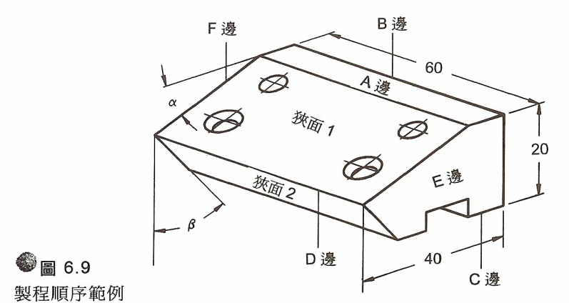

解答：
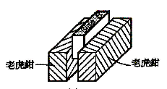

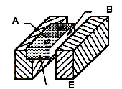1.作設定A面，加工B面。

2.作設定B面，加工A面及E面，同時鑽削A面之二孔。
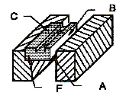
3.作設定C，加工C面及F面，同時加工C面之通槽。

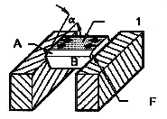4.作設定D，加工斜角斜面1，鑽二孔並攻牙。

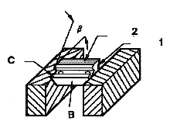
5.設定E，加工斜角斜面2。

2. 簡要說明鋼鐵材料熱處理中全退火(full annealing)、正常化(normalizing)、淬火(quenching)及回火(tempering)之步驟為何?並寫出此四種熱處理之最終顯微結構為何?
解答：
全退火---加熱試片至A3線上約 50°C (假如試片的含碳量小於0.76wt%) 或加熱試片至A1線上約 50°C (假如試片的含碳量大於0.76wt%)直至試片結構完全轉換為沃斯田鐵; 然後爐冷至常溫。最終顯微結構為粗波來鐵(coarse pearlite) 。
正常化---加熱試片至A3線上至少約 55°C (假如試片的含碳量小於0.76wt%) 或加熱試片至Acm線上(假如試片的含碳量大於0.76wt%) 直至試片結構完全轉換為沃斯田鐵; 然後將試片置於空氣中冷卻至常溫。最終顯微結構為粗波來鐵(coarse pearlite) 。最終顯微結構為細波來鐵(fine pearlite) 。
淬火---- 加熱試片至相圖中之沃斯田鐵區直至試片結構完全轉換為沃斯田鐵，然後將試片置於水或油中快速冷卻至常溫。最終顯微結構為麻田散鐵(martensite).
回火---- 加熱一淬火後之試片於溫度介於450 和 650°C間，直至所需要的硬度為止。最終顯微結構為回火麻田散鐵(tempered martensite)

